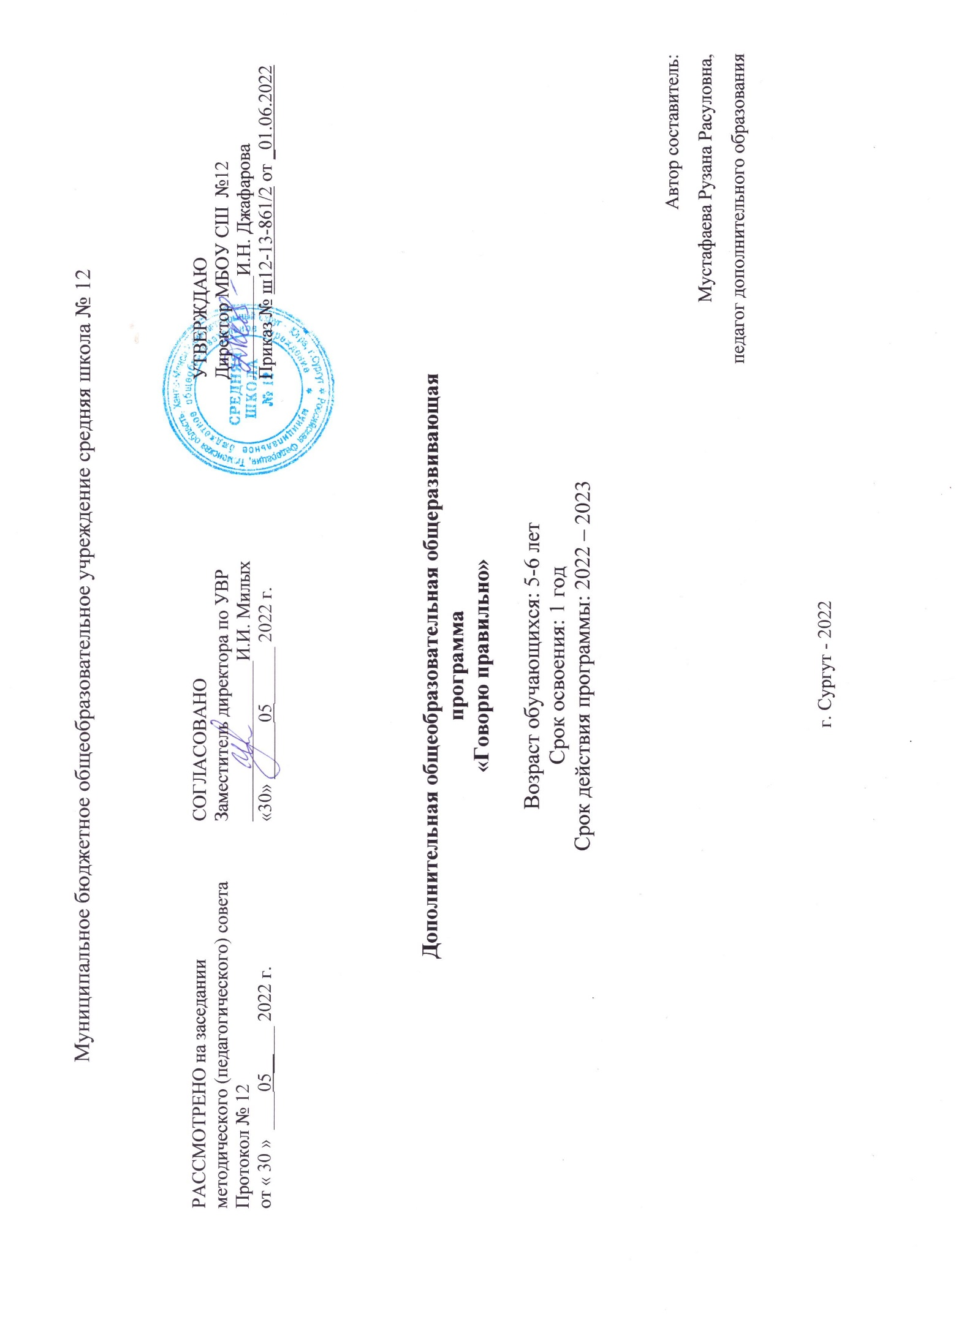**Рабочая программа по курсу внеурочной деятельности «Говорю правильно»**

**ПОЯСНИТЕЛЬНАЯ ЗАПИСКА.**

Рабочая программа «Говорю правильно» для детей 5-6(7) лет, составлена на основе пособия «По дороге к Азбуке» (ч. 3 и 4), авторы Р.Н. Бунеев, Е.В. Бунеева, которое входит в комплект пособий, обеспечивающих дошкольное и предшкольное образование в рамках Образовательной системы «Школа 2100».

**Данный учебный курс** направлен на развитие устной речи детей и подготовку к курсу обучения грамоте в начальной школе по учебнику «Моя любимая Азбука» (авторы Р.Н. Бунеев, Е.В. Бунеева, О.В. Пронина). Дети, прошедшие данный подготовительный курс, смогут успешно заниматься в 1-м классе и по другим азбукам и букварям.

**Особенностью данного курса является использование** звуковой символики. Каждому звуку соответствует определенная звуковая картинка, благодаря которым дети не только четко усваивают разницу между звуком и буквой, но и легче овладевают навыком соединения звуков в слоге, что обеспечивает основу для дальнейшего успешного обучения чтению в начальной школе. Такой способ наглядности также позволяет существенно расширить возможности работы по звуковому и слоговому анализу слов, сделать доступным для ребенка понимание его наиболее сложных сторон. Звуковое «чтение» предваряет буквенное, Т.к. оно формирует фонетика-фонематическую базу для последующего чтения по буквам. Непосредственно же чтение по буквам ограничивается чтением слогов. Дальнейшее развитие умений чтения осуществляется в процессе обучения детей в начальной школе по курсу «Моя любимая Азбука». Авторы стоят на следующей позиции: **целью предшкольного образования является не обучение чтению, а развитие ребенка, создание необходимой базы для обучения чтению в 1-м классе, предупреждение ошибок в чтении.** В пособии использовано то же схематическое изображение буквы и ее звуков, что и в учебнике «Моя любимая Азбука»: «буква-человечек». Буквы-человечки, обозначающие гласные звуки, в красных башмачках и без шляпок. Человечки, обозначающие звонкие согласные звуки, имеют на голове колпачки-звоночки, а глухие согласные звуки - темные соломенные шляпки. У мягких согласных звуков ботиночки зеленого цвета, а у твердых – синего. Данный курс подготовки детей к обучению грамоте в школе имеет в основе логопедическую методику, которая ориентирована не только на подготовку к обучению чтению на основе развития фонетика-фонематических способностей детей, но и на предупреждение ошибок в чтении и письме. **Занятия по курсу проводятся один раз в неделю (каждая суббота, начиная с сентября) (34 часа «Говорю правильно»). Продолжительность каждого занятия 30 минут.**

**Ведущей целью** **курса** дошкольной подготовки в плане речевого развития детей является создание фонетикофонематической базы для успешного обучения чтению в школе.

**Задачи:**

1. развитие умений говорения и слушания, формирование опыта чтения слогов;
2. развитие интереса и внимания к слову, к собственной речи и речи окружающих;
3. обогащение активного и пассивного словаря; развитие грамматического строя речи, умений связной речи с опорой на речевой опыт ребенка;
4. развитие фонематического слуха, совершенствование звуковой культуры речи детей; обучение звуко-слоговому анализу слов; развитие мелкой моторики руки.

Главной становится задача воспитания у дошкольников основ экологического сознания, ценностных ориентаций в поведении и деятельности, обеспечивающих ответственное отношение к окружающей социальной и природной среде, здоровью (собственному и окружающих людей), следование экологическим правилам в доступных для ребенка формах: культурно вести себя в природе: не загрязнять места отдыха, бережно относиться к цветущим растениям, кустам, животным.

Детям помогают понять роль человека в нарушении и сохранении целостности конкретной экосистемы, освоить правила поведения в ней.

Обогащаются и уточняются знания ребенка о самом себе, своей семье, ближайшем социальном окружении; формируются этические нормы и правила поведения в обществе.

Занятия строятся в занимательной, игровой форме с использованием речевых игр, что позволяет детям успешно овладеть звуковым анализом, с интересом наблюдать за особенностями слов, их использованием в речи.

Учебный материал подается в сравнении, сопоставлении и побуждает детей постоянно рассуждать, анализировать, делать собственные выводы, учиться их обосновывать, выбирать правильное решение среди различных вариантов ответов. Таким образом формируется и развивается главная ценность, основа всей учебной деятельности - творческое мышление ребенка, на основе которого постепенно будут складываться система знаний о языке и формироваться потребность владения языком, совершенствования речи.

**Содержание работы**

**1. Развитие связной речи:**

* обучение ответам на вопросы, диалогической речи;
* обучение подробному пересказу текста по зрительной опоре;
* обучение составлению рассказа-описания, рассказа по сюжетной картинке, по серии картинок;
* «чтение» и составление слогов и слов с помощью условных звуковых обозначений.

**2. Лексическая работа:**

* обогащение словарного запаса детей;
* создание условий для употребления новых слов в собственной речи (конструирование словосочетаний и предложений).

**З. Развитие звуковой культуры речи:**

* знакомство с органами артикуляции, способами произнесения звука, его условным обозначением;
* знакомство с классификацией звуков: согласные и гласные звуки; твердые и мягкие, звонкие и глухие согласные.

**4. Развитие фонематического слуха:**

* выделение звука в начале, конце и середине слова, определение положения звука в слове;
* выделение в слове гласных звуков, согласных звуков, твердых, мягких, звонких, глухих согласных.

**5. Обучение звуко-слоговому анализу:**

* звуковой анализ состава слогов и слов;
* дифференциация понятий «звук» и «буква»;
* соотнесение букв и звуков.

**6. Работа по развитию мелкой моторики руки (штриховка, обведение по контуру).**

**Наглядное сопровождение курса развития речи представлено следующими пособиями:**

Составители: *Р.Н. Бунеев, Е.В. Бунеева, т.Р. Кислова.* «Наглядный и раздаточный материал для самых маленьких» (картинки и артикуляционные карточки),

«Развитие речи», ч. 1 (серии сюжетных картинок),

«Развитие речи», ч. 2 (звери, птицы, схемы для составления описательных рассказов), «Развитие речи», ч. 3, 4 (иллюстрации к сказкам для слушания и пересказа). **Методические рекомендации по развитию связной речи детей 5-6(7) лет (ч. З, 4),М., БАЛАСС, 2007.**

**Календарно - тематическое планирование**

**«Говорю правильно» для будущих первоклассников.**

|  |  |  |  |  |  |  |
| --- | --- | --- | --- | --- | --- | --- |
| № | Тема | Кол  -  во      часов | сроки | Виды деятельности | Формирование понятий | Развитие ОУН |
| 1 | Речь. В мире безмолвия и неведомых звуков. | 1 |  | Дидактическая игра: «Полслова за вами» | Учить определять место звука в словах, обозначать место звука в словах. Учить внимательно слушать текст, выделять в нём слова, в которых есть изучаемый звук. | Способствовать развитию звуко-буквенного анализа. Способствовать развитию фонематического слуха. Познакомить с гласным звуком А и его условным обозначением – красный квадрат.  Формировать навык самоконтроля и самооценки. |
| 2 | Описание картинки.  Слово. Предложение.  Текст. | 1 |  | Дидактическая игра: «Опиши предмет», | Учить определять место звука в словах, обозначать место звука в словах. Учить внимательно слушать текст, выделять в нём слова, в которых есть изучаемый звук. | Способствовать развитию звуко-буквенного анализа. Способствовать развитию фонематического слуха. Познакомить с гласным звуком О и его условным обозначением – красный квадрат.  Формировать навык самоконтроля и самооценки. |

|  |  |  |  |  |  |  |
| --- | --- | --- | --- | --- | --- | --- |
|  | Звуки. Гласные звуки. |  |  | Игра-пантомима: я знаю… | Учить определять место звука в словах, обозначать место звука в словах. Учить внимательно слушать текст, называть слова, в которых есть изучаемый звук. Учить детей отгадывать загадки, понимать поэтические сравнения, лежащие в основе загадки. | Способствовать развитию звуко-буквенного анализа. Способствовать развитию фонематического слуха. Познакомить с гласным звуком Э и его условным обозначением – красный квадрат.  Формировать навык самоконтроля и самооценки. Развивать внимание, логическое мышление. |
| 4 | Общение, его формы  (словесные и несловесные). |  |  | Дидактическая игра: «Догадайся, что.. показал». |
| 5 | Мы живем среди людей. |  |  | Дидактическая игра. Работа с гласными звуками. | Учить определять место звука в словах, обозначать место звука в словах. Учить внимательно слушать текст, называть слова, в которых есть изучаемый звук. Учить детей отгадывать загадки, понимать поэтические сравнения, лежащие в основе загадки. Подбирать слова не просто близкие по звучанию, но и подходящие по смыслу. | Способствовать развитию звуко-буквенного анализа. Способствовать развитию фонематического слуха. Познакомить с гласным звуком И и его условным обозначением – красный квадрат.  Формировать навык самоконтроля и самооценки. Развивать внимание, логическое мышление. |
| 6 | Гласные буквы и звуки. |  |  | Дидактическая игра: «Кто наблюдательнее». |
| 7 | Противоположные по значению слова. |  |  | Дидактическая игра: «Деньночь» |
| 8 | Работа с гласными. Обозначение их на письме. |  |  | Сюжетно-ролевая игра: расшифруй письмо | Продолжать учить определять, какой гласный звук находится в середине слова. Умение определять звук в названиях предметов и находить | Способствовать развитию звуко-буквенного анализа. Закреплять знания о гласных звуках А, О, У, Ы, Э, И. Формировать навык самоконтроля и самооценки. |

|  |  |  |  |  |  |  |
| --- | --- | --- | --- | --- | --- | --- |
| 9 | Страна «Алфавития». Согласные звуки и буквы . |  |  | Дидактическая игра: «Идем в гости». | соответствующую букву. | Развивать внимание, логическое мышление. Познакомить со звуком [м] как согласным звуком и его условным обозначением – синий квадрат. |
| 10 | Диалог. Графическая речь. |  |  | Дидактическая игра: «Сказочные владения радуги». | Учить обозначать на схеме место звука Л в слове, используя условное обозначение. Интонационно выделять изучаемый звук в словах. Читать слоги, делить слова на слоги. | Способствовать развитию звуко-буквенного анализа. Способствовать развитию фонематического слуха. Познакомить со звуком [н] как согласным звуком и его условным обозначением – синий квадрат. |
| 11 | Дорога к письменности.  Древние письмена. |  |  | Дидактическая игра: «Составь слово» |
| 12 | Гласные звуки и буквы . |  |  | Дидактическая игра: кто наблюдательнее? | Учить обозначать на схеме место звука М в слове, используя условное обозначение. Интонационно выделять изучаемый звук в словах. Читать слоги, делить слова на слоги. Выделять в слове ударный слог и ударные гласные. | Способствовать развитию звуко-буквенного анализа. Способствовать развитию фонематического слуха. Познакомить со звуком [п] как согласным звуком и его условным обозначением – синий квадрат.  Познакомить с ударением и его обозначением. |
| 13 | К тайнам звуков и букв. Особые обязанности звуков. |  |  | Дидактическая игра: «Разложи по порядку» |
| 14 | «Говорящий» мир вещей. Твоя любимая игрушка. |  |  | Дидактические игры: Временные категории:  «раньше»,  «позже», «потом». | Учить обозначать на схеме место звука Н в слове, используя условное обозначение. Интонационно выделять изучаемый звук в | Способствовать развитию звуко-буквенного анализа. Способствовать развитию фонематического слуха. Познакомить со звуком [т] |

|  |  |  |  |  |  |  |
| --- | --- | --- | --- | --- | --- | --- |
| 15 | Согласные звуки: твердые и мягкие. |  |  | Дидактическая игра: «Доскажи словечко» | словах. Определять первый слог в словах и соединять предмет со слогом. Читать слоги, делить слова на слоги. Выделять в слове ударный слог и ударные гласные. | как согласным звуком и его условным обозначением – синий квадрат. |
| 16 | Гласные звуки и буквы . |  |  | Дидактическая игра: сочиним сказку о предмете | Учить определять место звука в словах, обозначать место звука в словах. Учить внимательно слушать текст, выделять в нём слова, в которых есть изучаемый звук. Условное обозначение предложения. | Способствовать развитию звуко-буквенного анализа. Способствовать развитию фонематического слуха. Познакомить со звуками [к], [x] как согласными звуками и его условным обозначением – синий квадрат. Познакомить со словесным составом предложения. |
| 17 | В стране слов и слогов. Господин Слогораздел. |  |  | Дидактическая игра: «Раздели слово на части» |
| 18 | Противоположные по значению слова. |  |  | Дидактическая игра: день – ночь | Чтение слогов и пройденных букв.  Учить детей отгадывать загадки, понимать поэтические сравнения, лежащие в основе загадки. Подбирать слова не просто близкие по звучанию, но и подходящие по смыслу. | Продолжать учить соотносить звук и букву. Закреплять умение различать гласные и согласные. Способствовать развитию звуко-буквенного анализа. Способствовать развитию фонематического слуха. |
| 19 | Ударение.  Обозначение ударения. |  |  | Дидактическая игра:  «Молоточки». |
| 20 | Чудеса в стране слов. Времена года. |  |  | Дидактическая игра: «Когда это бывает?» | Чтение слогов и  предложений. . Учить детей отгадывать загадки, | Познакомить с гласной буквой Я и его условным обозначением – красный квадрат. |

|  |  |  |  |  |  |  |
| --- | --- | --- | --- | --- | --- | --- |
| 21 | Звуки и буквы. |  |  | Дидактическая игра: «Составь слово» | понимать поэтические сравнения, лежащие в основе загадки. Подбирать слова не просто близкие по звучанию, но и подходящие по смыслу. Чтение слогов и предложений. Продолжать знакомство с мягкими согласными и их условными обозначениями – зелёный квадрат. Продолжать учить соотносить звук и букву. | Познакомить с мягкими согласными и их условными обозначениями – зелёный квадрат.  Формировать навык самоконтроля и самооценки. Развивать внимание, логическое мышление. |
| 22 | В мире волшебных слов. |  |  | Дидактическая игра: идем в гости. | Способствовать развитию звуко-буквенного анализа. Способствовать развитию фонематического слуха. Познакомить с буквой Ю и еёусловным обозначением – красный квадрат. Продолжать учить детей дифференцировать гласные, согласные звуки, твёрдые и мягкие согласные звуки. |
| 23 | Предметы окружающего мира.  Мир игр и игрушек. |  |  | Дидактическая  игра: «Твоя любимая игрушка». |
| 24 | Гласные и согласные звуки. |  |  | Сюжетно-ролевая игра: «Сочини сказку о предмете». |
| 25 | В стране зеркал. Буква и её отражение. |  |  | Дидактическая игра: «Электронная муха» |

|  |  |  |  |  |  |  |
| --- | --- | --- | --- | --- | --- | --- |
| 26 | Звуковые схемы. Согласные звуки и буквы. |  |  | Дидактическая игра: буква заблудилась | Продолжать знакомство с мягкими согласными и их условными обозначениями – зелёный квадрат.  Учить внимательно слушать текст, подбирать слова не просто близкие по звучанию, но и подходящие по смыслу. Чтение слогов и предложений. | Познакомить с буквой Е и её условным обозначением – красный квадрат. Продолжать учить соотносить схему с написанным словом. Учить составлять предложение из трёх слов по картинке и записывать его условными знаками. Формировать навык самоконтроля и самооценки. Развивать внимание, логическое мышление. |
| 27 | Звуковые схемы. Согласные звуки и буквы. |  |  | Дидактическая игра: буква заблудилась |
| 28 | Звуковые схемы. Гласные и согласные звуки |  |  |  |
| 29 | Родственные слова. |  |  | Дидактическая игра: «Доскажи словечко». |
| 30 | Слияние, слог.  Составление рассказов  по сюжетной картинке. |  |  | Проговаривание скороговорок и чистоговорок Игра: подружи буквы. Игра | Чтение слогов и предложений. Фонетический разбор слов. Учить детей отгадывать загадки, понимать поэтические | Способствовать развитию звуко-буквенного анализа. Способствовать развитию фонематического слуха. Продолжать знакомство с |
| 31 | Слова похожие и разные. Анализ слов. |  |  | «Угадай словечко | сравнения, лежащие в основе загадки | мягкими согласными и их условными обозначениями – зелёный квадрат. Учить соотносить звук и букву. Продолжать учить детей дифференцировать гласные, согласные звуки, твёрдые и мягкие согласные звуки. |
| 32 | Дорога к письменности  Кодирование. |  |  | Составление текстов и предложений Дидактическая игра: составь слово | Учить внимательно слушать текст, подбирать слова не просто близкие по звучанию, но и подходящие по смыслу.. Чтение слогов и предложений. | Способствовать развитию звуко-буквенного анализа. Способствовать развитию фонематического слуха. Познакомить с гласной буквой Ё и его условным обозначением – красный квадрат. Закреплять умение определять место звука в словах, обозначать место звука в словах и обозначать на схеме. |
| 33 | Дорога к письменности. Кодирование |  |  |
| 34 | Дорога к письменности.  Господин Слогораздел. |  |  | Составление рассказов. Игра: расположи по - порядку | Учить составлять предложение из трёх слов по картинке и записывать его условными знаками.  Чтение слогов, слов и предложений. | Продолжать учить соотносить схему с написанным словом. Учить внимательно слушать текст, подбирать слова не просто близкие по звучанию, но и подходящие по смыслу. |

**Литература для учителя.**

1. Гаврина С.Е. «Я готовлюсь к школе». Академия развития, 2002год.
2. Галкина Г.Г. «Звуки, буквы я учу. Всё про них я знать хочу!» М.: «Издательство ГНОМ и Д», 2003год.
3. Агаркова Н.Т., «Формирование графического навыка письма у младших школьников»М., 1987год.
4. «Учите ребёнка говорить правильно» Максаков А.И., М., Просвещение, 1987 год.
5. Кислова Т.Р., «По дороге к АЗБУКЕ», М., БАЛАСС, 2007.
6. Амонашвили Ш.А. Здравствуйте, дети! – М.: Просвещение, 1983 - 190с.
7. Архипенко Ф.А. Игра в учебной деятельности младшего школьника/ Начальная школа, 1992, № 4 - с.4-6
8. Бабкина Н.В. Использование развивающих игр и упражнений в учебном процессе / Начальная школа, 1998г., № 4 - с.11-19
9. Бурс Р.С. Готовим детей к школе – М: Просвещение, 1997
10. Васильева – Гангнус Л.П. Азбука вежливости – М.:Педагогика, 1989 - 89с.
11. Волина В. Праздник числа. Занимательная математика – М.: Просвещение, 1996 - 208с.
12. Гаврина С.Е., Кутявина Н.Л и др. Я готовлюсь к школе (популярное пособие для родителей и педагогов) - Ярославль: Академия развития, 2000 – 33с.
13. Гаврина С.Е., Кутявина Н.Л. и др. Развиваем руки - чтоб учиться и писать, и красиво рисовать (популярное пособие для родителей и педагогов) - Ярославль: Академия развития, 2000 – 187с.
14. Дошкольная подготовка. Начальная школа. Основная и старшая школа /Сборник программ 2100 – М.: Баласс, 2004
15. Дубровина И.В. и др. Психология. Учебник для студентов средних педагогических учебных заведений – М.: Издательский центр «Академия», 1999 – 464с.
16. Дубровина Н.В., Акимова и др. Рабочая книга школьного психолога – М.: Просвещение, 1991 - 3